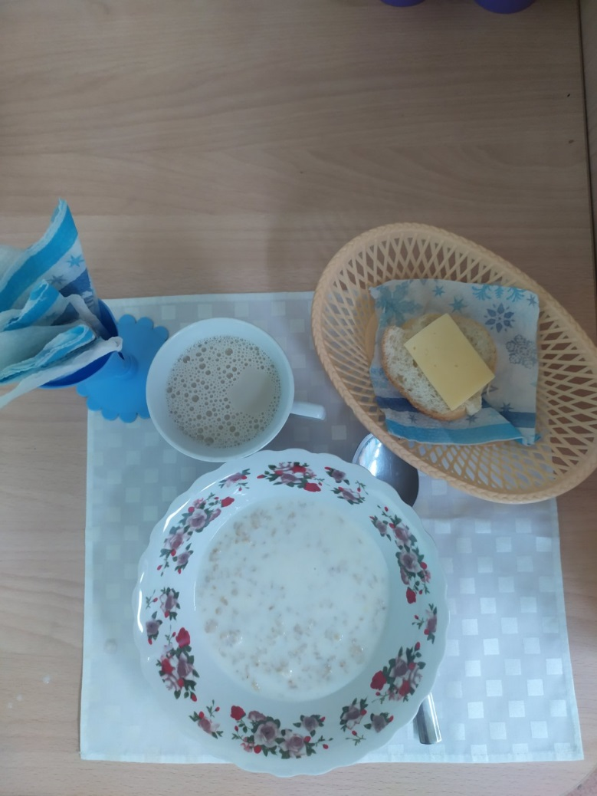

УЖИН

день 13

|  |  |  |  |  |  |
| --- | --- | --- | --- | --- | --- |
| **Наименование блюда** | **Выход блюда** | **Пищевые вещества** | | | **Энергетическая ценность** |
| Б | Ж | У |
| **каша молочная «Геркулес»** | **200** | **7,83** | **9,14** | **24,46** | **210,39** |
| **батон** | **40** | **3,08** | **1,20** | **19,92** | **103,60** |
| **сыр порционно** | **10** | **2,30** | **2,90** | **0,00** | **36,00** |
| **кофейный напиток с молоком** | **180** | **2,52** | **2,26** | **12,22** | **77,23** |
| **соль за весь день** | **5** |  |  |  |  |